INDICE

N.º | Tema | Pagina
1 | Introducción | X
2 | Actividades realizadas por el Mentor con el Equipo Participante | X
3 | Análisis de la lista de verificación del equipo USAR | X
4 | Análisis del plan de acción de la lista de verificación | X
5 | Observaciones y recomendaciones del Mentor | X
6 | Anexos:  SGR-USAR-FO-08 Lista de verificación del equipo USAR  SGR-USAR-FO-10 Plan de acción de la lista de verificación | X

1 | Introducción
Cumplida la primera etapa del proceso de acreditación o reacreditación, se presenta el estado actual de la organización y cumplimiento de la Lista de Verificación del equipo USAR, así como el Plan de acción de la lista de verificación para completar los ítems que requieren mejoras.
El siguiente informe inicial del Mentor corresponde a la primera evaluación en el proceso de acreditación o reacreditación del Equipo Participante XXXXXXXX de la o las instituciones participantes XXXXXXXX.
1.1 | Nombre Institución Participante | XXXXXXXXX
1.2 | Nombre Institución Participante | XXXXXXXXX
1.3 | Nombre Institución Participante | XXXXXXXXX
1.4 | Nombre Institución Participante | XXXXXXXXX

2 | Actividades realizadas por el Mentor con el Equipo Participante
Además, es parte de este informe las distintas actividades realizadas ya sea con las autoridades de las Instituciones Participantes y con la Gerencia del Equipo Participante XXXXXXX.

Listado de reuniones realizadas
2.1 | XX-XX-20XX | Primera Reunión, temas tratados:  XXXXXXXXX
2.2 | XX-XX-20XX | Segunda Reunión, temas tratados:  XXXXXXXXX
2.3 | XX-XX-20XX | Enlistar las demás reuniones realizadas si corresponde:  XXXXXXXXX
2.4 | XX-XX-20XX | Entrega al PFON el SGR-USAR-FO-09 Evaluación Inicial del Mentor del Equipo Participante XXXXXXXX

3 | Análisis de la lista de verificación del equipo USAR
Presentada y revisada la lista de verificación utilizada para la autoevaluación en conjunto con la Gerencia del Equipo Participante XXXXXXXX puedo indicar que durante este tiempo de trabajo el Equipo Participante XXXXXXXXX se encuentra en condiciones de continuar o no continuar el proceso de acreditación o reacreditación.

La Gerencia del Equipo Participante XXXXXXXXX ha entregado la información con la cual se ha confeccionado el presente formulario, los tiempos establecidos para la implementación de las mejoras a realizar para poder presentar el Portafolio de Antecedentes Abreviado han sido trabajados en conjunto y acordadas con las autoridades de la Institución Participante.
A continuación, se detalla porcentualmente el estado al día XX de XXXXXX de 20XX, de las distintas etapas de la lista de verificación:
- Preparación
- Movilización
- Operaciones
- Desmovilización
3.1 | Preparación
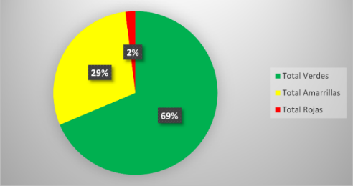

(Muestras)
Total, verdes |  | XX | XX%
Total, amarrillas |  | XX | XX%
Total, Naranja |  | XX | XX%
Total, rojas |  | XX | XX%
3.2 | Movilización
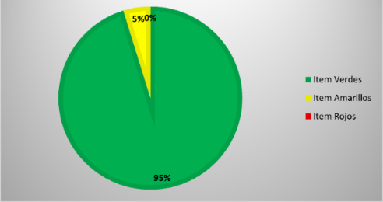

(Muestras)
Total, verdes |  | XX | XX%
Total, amarrillas |  | XX | XX%
Total, Naranja |  | XX | XX%
Total, rojas |  | XX | XX%
3.3 | Operaciones
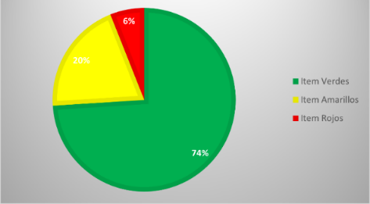

(Muestras)
Total, verdes |  | XX | XX%
Total, amarrillas |  | XX | XX%
Total, Naranja |  | XX | XX%
Total, rojas |  | XX | XX%
3.4 | Desmovilización
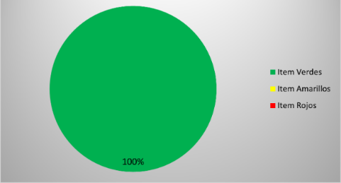

(Muestras)
Total, verdes |  | XX | XX%
Total, amarrillas |  | XX | XX%
Total, Naranja |  | XX | XX%
Total, rojas |  | XX | XX%

4 | Análisis del plan de acción de la lista de verificación
De acuerdo con revisión realizada en conjunto con la Gerencia del Equipo Participante XXXXXXXX se ha determinado que el plan de acción de la lista de verificación para subsanar las amarillas, naranjas y rojas de la lista de verificación, si o no) se encuentra en condiciones de poder ejecutarse. Dado que cuenta con responsables, fechas y acciones claras y objetivas.
Este plan de acción contiene las columnas:
- Acción correctiva
- Responsable
- Fecha solución
- Comentario del Mentor
Fecha elaboración de plan de acción |  | XX- XXXXX-20XX

5 | Observaciones y recomendaciones del Mentor
En revisión detallada de la lista de verificación y del plan de acción de la lista de verificación correspondiente, como resultado de reuniones y conversaciones tanto con las autoridades de la o las Instituciones Participantes y de la Gerencia del Equipo Participante XXXXXXXX, puedo indicar:
XXXXXXXXXXX
Por consiguiente, puedo indicar fehacientemente que el Equipo Participante XXXXXXXX está trabajando para lograr la entrega del Portafolio de Antecedentes Abreviado y en el plazo indicado en la Guía de Acreditación/Reacreditación poder concluir el proceso de manera exitosa obteniendo la Acreditación.
En relación con las recomendaciones, cabe señalar las más relevantes entregadas al Equipo Participante XXXXXX:
5.1 | XXXXXXXXXXX
5.2 | XXXXXXXXXXX
5.3 | XXXXXXXXXXX
5.4 | XXXXXXXXXXX

6 | Anexos
Anexo 1: |  | - Lista de verificación del equipo USAR SGR-USAR-FO-08
Se adjunta la lista de verificación utilizada para la autoevaluación entregada por el Equipo Participante XXXXXX, el día XX de XXXXXX de 20XX.
Anexo 2: |  | - Plan de acción de la lista de verificación SGR-USAR-FO-10
Se adjunta el plan de acción de la lista de verificación realizada por el Equipo Participante XXXXXXX, el día XX de XXXXXX de 20XX, utilizando el SGR-USAR-FO-10
.
7 | Información de envió de SGR-USAR-FO-09
Este SGR-USAR-FO-09 será enviado en digital, debidamente firmado por el Mentor a través de email, en formato digital al PFO, Líder Equipo Participante y Secretaría de Gestión de Riesgo dirigido al departamento de Operaciones. Correo puntofocal.operativo@gestionderiesgos.gob.ec
Los receptores del SGR-USAR-FO-09 deberán realizar su archivo digital y si es necesario la impresión del formulario, la SGR mantendrá registro digital y copias impresas de toda la documentación.

Datos del Formulario SGR-USAR-FO-09
Fecha  entrega | - XX de XXXXXX de 20XX.
Líder Equipo  USAR | - XXXXXX
Mentor  Equipo Participante | - XXXXXX
Firma  Mentor | XXXXXX

Nota: todo lo en color rojo es para rellenar con antecedentes.

